
國立新竹高級商業職業學校
九十四年度
社區化教師輔導知能研習

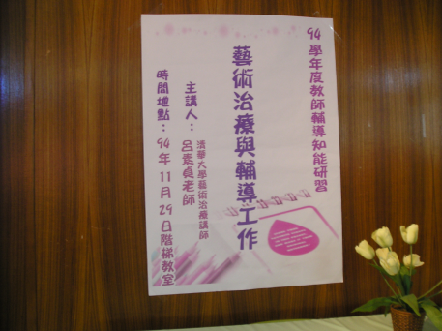
主題：藝術治療與輔導工作
時間：94年11月29日
講師：呂素貞 老師

新竹高商 94年11月29日 「藝術治療與輔導工作研習」
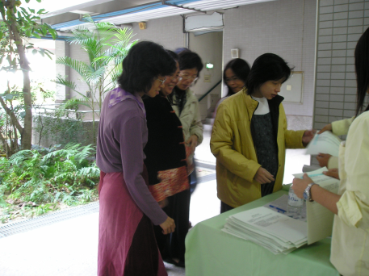

新竹高商 94年11月29日 「藝術治療與輔導工作研習」
